自分のやりたいことに出会おう！
就活準備-企業・業界合同説明会-inすかがわ
令和５年度の開催日は令和６年２月１７日（土）、会場は須賀川市役所です

■令和４年度のイベント実績
(1)開催日時 令和5年2月18日（土）午前10時～午後3時
(2)開催場所 須賀川市役所 4階大会議室、委員会室
(3)参加企業 41社
(4)参加人数 のべ70名
＜令和4年度参加企業の業種＞ n=41 ＜令和4年度参加企業の満足度＞ n=41

＜令和4年度参加者の居住地＞ n=29 ＜令和4年度参加者の満足度＞ n=29

令和４年度須賀川地区就職ガイダンス参加企業、参加者を対象としたアンケート調査結果より一部抜粋
（令和5年度よりイベント名称を変更しています）

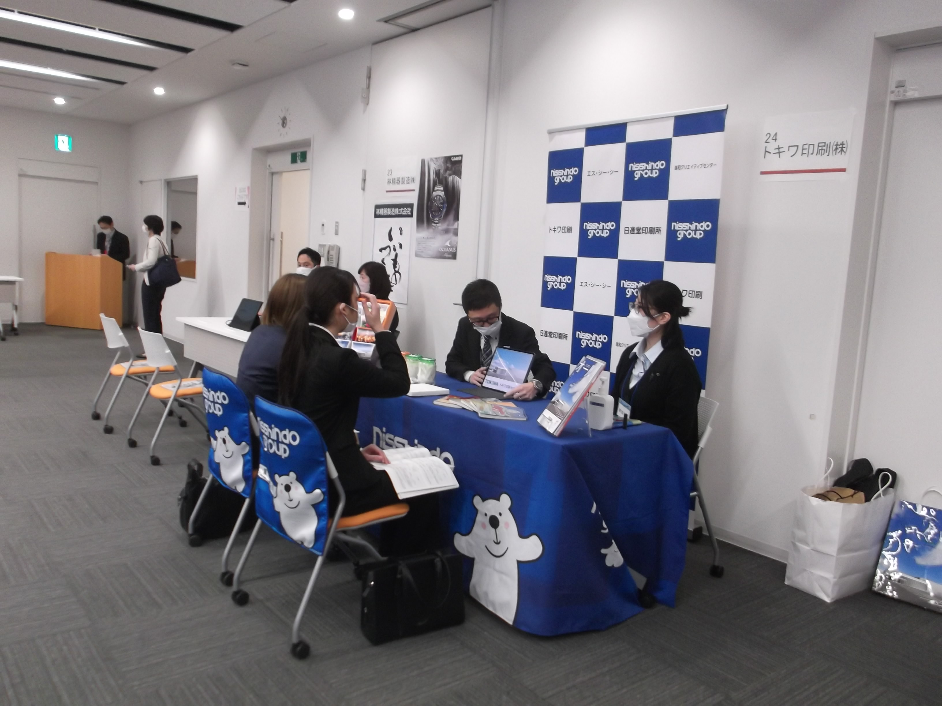
■令和４年度開催の様子

■令和４年度開催の様子（つづき）
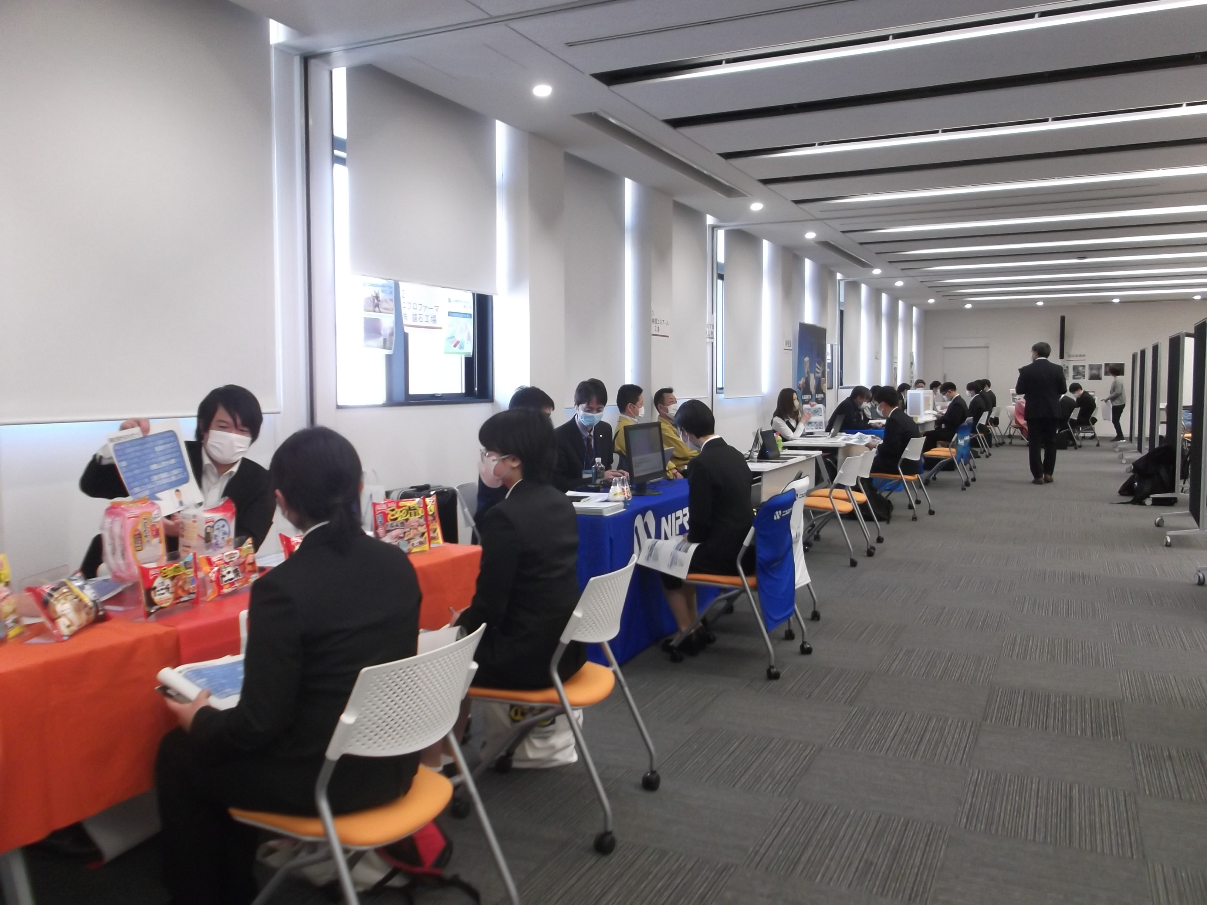
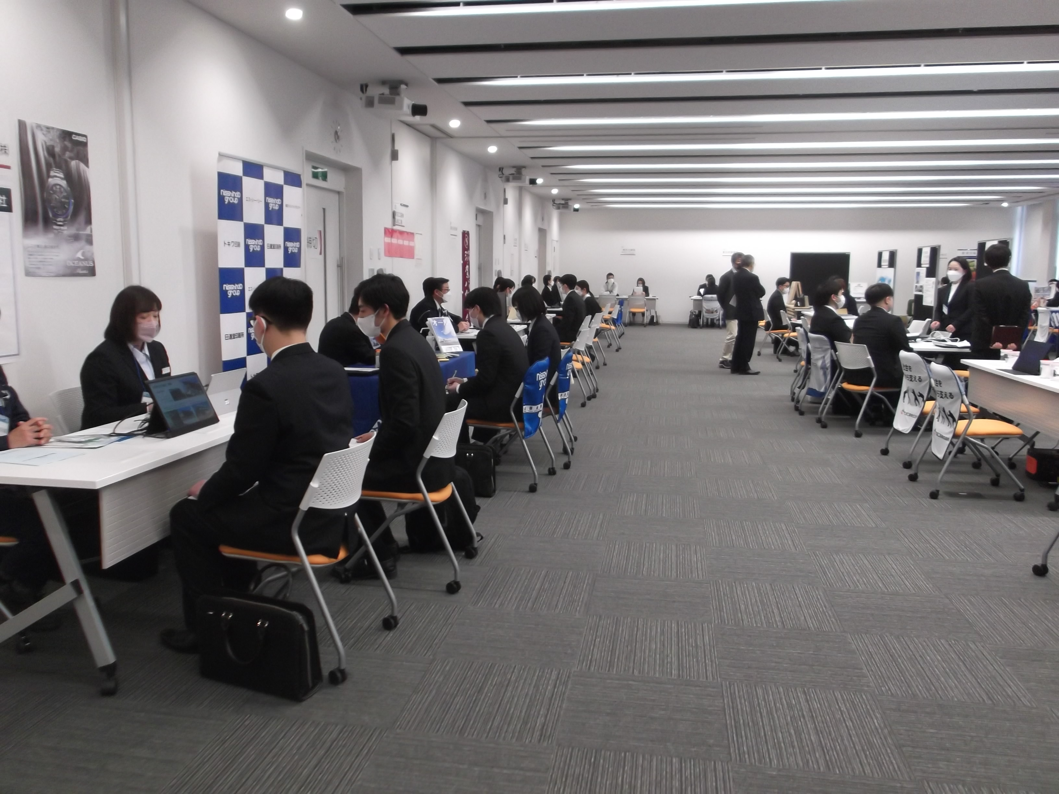

■ブース、企業の参加人員などについて
・ブースの広さ 2m×2m、テーブル1台、企業席イス2脚を配置します。
・ブースとブースの間隔は、会場の都合上60センチ前後となります。ブースとブースの両側並びに背面にパーテーションは設置しませんので装飾される際は各企業でご準備をお願いします。
・PC等に資料データを入れてご持参いただければ、PC等による説明は可能ですが、音声につい
ては他のブースの妨げとならないようご配慮願います。
・ブースに電源は配置しておりませんので、PCなどはバッテリーでの使用をお願いします。
なお、会場内に臨時充電コーナーを設ける予定です。
・ブースに多くの学生が訪れるなどして説明者の声が聞き取りにくい場合は、ブースの範囲内で補助者が後方で支援するなどご配慮をお願いします。

令和５年度開催について
日 時／令和６年２月17日（土）10:00～13:00（フリートークタイム含む）
場 所／須賀川市役所（福島県須賀川市八幡町135）
早期申込み特典／令和５年12月11日（月）10:00～１８日（月）15:00までのお申込み
参加者（学生等）用チラシに出展予定企業として会社名を掲載します！
（但し、募集上限に達した時点で申込み受付を終了します）
※チラシ内容を必ずご確認のうえお申し込みください

【ブース並びに企業の参加人員について】
・広さ 2m×2m、テーブル1台、イス2脚を配置します
・ブースに電源は配置しておりませんので、PCなどはバッテリーでの使用をお願いします。
なお、会場内に臨時充電コーナーを設ける予定です。
・1企業最大2名（説明1名、補助1名）まで参加することができます。ブースに多くの高校生が訪れるなどして説明者の声が聞き取りにくい場合は、補助者が後方で支援するなどご配慮をお願いします。
※ブースイメージをHPに掲載しています。必ず確認のうえお申込みください。
【ブース並びに企業の参加人員について】
・広さ 2m×2m、テーブル1台、イス2脚を配置します
・ブースに電源は配置しておりませんので、PCなどはバッテリーでの使用をお願いします。
なお、会場内に臨時充電コーナーを設ける予定です。
・1企業最大2名（説明1名、補助1名）まで参加することができます。ブースに多くの高校生が訪れるなどして説明者の声が聞き取りにくい場合は、補助者が後方で支援するなどご配慮をお願いします。
※ブースイメージをHPに掲載しています。必ず確認のうえお申込みください。
【ブース並びに企業の参加人員について】
・広さ 2m×2m、テーブル1台、イス2脚を配置します
・ブースに電源は配置しておりませんので、PCなどはバッテリーでの使用をお願いします。
なお、会場内に臨時充電コーナーを設ける予定です。
・1企業最大2名（説明1名、補助1名）まで参加することができます。ブースに多くの高校生が訪れるなどして説明者の声が聞き取りにくい場合は、補助者が後方で支援するなどご配慮をお願いします。
※ブースイメージをHPに掲載しています。必ず確認のうえお申込みください。

